**BỆNH ÁN**

1. **Hành chính**

Họ và tên: N. Thanh Nhàn Giới tính: Nam Tuổi: 58 (1964)

Địa chỉ: Cần Giuộc, Long An

Ngày nhập viện: 10/06/2022 Khoa: Hô hấp BV Đại học Y dược TPHCM

Phòng: 13-08A Giường: 02 Số hồ sơ: N22-0046147

1. **Lý do nhập viện:** Sốt
2. **Bệnh sử**

* BN là người khai bệnh, bệnh nền ĐTĐ type 2 3 năm
* Cách nhập viện 2 tháng BN ăn uống khó, nuốt sặc, nuốt khó, còn uống nước được, đi khám và nhập viện ĐHYDTPHCM (Khoa tiêu hóa) được chẩn đoán U trung thất xâm lấn thực quản - phế quản gốc T, động mạch chủ xuống, di căn gan T, tuyến thượng thận 2 bên và phúc mạc, được mở dạ dày nuôi ăn,
* Cách nhập viện 3 ngày, BN xuất hiện sốt, sốt lạnh run không rõ nhiệt độ, sốt cơn, khoảng 2-3 cơn/ngày, mỗi cơn từ 1-2h, giảm khi uống hạ sốt, kèm ho đàm, ho nhiều, đàm trắng đục lượng trung bình, đau nhói ngực trái xuất hiện khi ho khi hít sâu, đau đôi khi lan qua bên P, từng cơn kéo dài 5-10p, giảm đau khi nghỉ ngơi khi ngồi hoặc khi nằm đầu cao, ngoài ra còn kèm khó thở, khó thở 2 thì, khó thở khi nằm, giảm khó thở khi nằm đầu cao khi ngồi. Tình trạng sốt ngày càng tăng về số cơn và các triệu chứng kèm không thay đổi nên nhập viện
* Trong quá trình bệnh, bệnh nhân ăn uống kém sụt cân 20kg (trong 1 tháng), không buồn nôn, nôn ói, không đau đầu, không hoa mắt chóng mặt, không hồi hộp, không đánh trống ngực, không đau bụng, không ợ hơi, ợ chua, không nóng rát sau xương ức, tiêu phân vàng đóng khuôn 1 lần/ngày, tiểu được, nước tiểu vàng trong, #1500ml/ngày, không yếu liệt chi
* Tình trạng lúc nhập viện:
  + Bệnh tỉnh, tiếp xúc tốt
  + Sinh hiệu: Mạch: 120l/p, NT: 20l/p, HA: 100/60 mmHg, NĐ: 36 độ, SpO2: 98% (canula 2l/p)
  + Niêm hồng, không phù, không dấu xuất huyết
  + Tim đều
  + Phổi ran rít, ran nổ rải rác
  + Bụng mềm, gan lách không sờ chạm, không điểm đau khu trú
  + Không yếu liệt chi
* Diễn tiến sau NV: khó thở giảm dần, đau ngực T khi ho, ho đàm vàng đục, còn sốt 390C

1. **Tiền căn**
   1. Bản thân:
2. Nội khoa:

ĐTĐ type 2 3 năm, đường huyết cao nhất 170mg/dl, thấp nhất 130 mg/dl

U trung thất xâm lấn thực quản - phế quản gốc T, động mạch chủ xuống, di căn gan T, tuyến thượng thận 2 bên và phúc mạc, được mở dạ dày nuôi ăn cách đây 3 tháng

1. Ngoại khoa:
2. Thói quen – sinh hoạt:

* Hút thuốc lá: 50 gói.năm.
* Rượu bia: ít
* Không có thói quen ăn mặn

1. Dị ứng: chưa ghi nhận tiền căn dị ứng thuốc, thức ăn
   1. Gia đình: Chưa ghi nhận
2. **Lược qua các cơ quan**

* Tim mạch:không đánh trống ngực
* Hô hấp: ho đàm vàng đục, khó thở khi nằm, đau ngực T khi ho
* Tiêu hóa: không đau bụng, không tiêu chảy, tiêu phân vàng đóng khuôn
* Tiết niệu: tiểu bình thường, không tiểu gắt buốt, lắt nhắt, nước tiểu vàng trong
* Thần kinh: không đau đầu, không chóng mặt
* Cơ xương khớp: không đau khớp, không giới hạn vận động

1. **Khám** (9h ngày 5 sau nhập viện – 14/06/2022)
2. Tổng quát:

* Tỉnh, tiếp xúc tốt
* Sinh hiệu: Mạch 100l/p; HA 100/60 mmHg; Nhiệt độ 36.5oC; Nhịp thở 20 l/p

Chiều cao: 165cm; Cân nặng: 60kg

* Da niêm hồng, không xuất huyết, không tuần hoàn bàng hệ, không sao mạch, không lòng bàn tay son.
* Không phù, không dấu mất nước.

1. Đầu mặt cổ:

* Mặt cân đối, không biến dạng
* Không vàng da, vàng mắt
* Môi không khô, lưỡi không dơ
* Khí quản không lệch
* Tuyến giáp không to
* Hạch ngoại biên không sờ chạm
* Tĩnh mạch cổ trong không nổi ở tư thế 45o.

1. Lồng ngực:

* Lồng ngực hai bên cân đối, di động đều theo nhịp thở, không sẹo, không sao mạch, không tuần hoàn bàng hệ.
* Tim :
  + Mỏm tim ở khoang liên sườn V đường trung đòn T, diện đập 2x2cm.
  + Không ổ đập bất thường, dấu Hardzer (-), dấu nẩy trước ngực (-).
  + Tim đều, tần số 100 lần/phút. T1, T2 rõ, không âm thổi.
* Phổi:
  + Rung thanh giảm khắp phổi T
  + Gõ đục khắp phổi T
  + Ran nổ rải rác phổi P cuối thì hít vào, giảm âm phế bào phổi T.

1. Bụng:

* Bụng cân đối, di động đều theo nhịp thở, không tuần hoàn bàng hệ.
* Ống mở dạ dày ra da ở ¼ bụng dưới P, chân ống khô, không dịch tiết, không sưng nóng đỏ
* Nghe: nhu động ruột 5l/p, không âm thổi ĐM thận, ĐM chủ bụng.
* Bụng mềm, không điểm đau.
* Gan lách không sờ chạm.
* Chạm thận (-), rung thận (-), cầu bàng quang (-)

1. Thần kinh, cơ xương khớp:

* Cổ mềm.
* Không sưng nóng đỏ đau các cơ khớp.
* Không giới hạn vận động.

1. **Tóm tắt bệnh án**

Bệnh nhân nam, 58 tuổi, nhập viện vì sốt, bệnh 3 ngày, qua hỏi bệnh và thăm khám ghi nhận:

TCCN:

* Sốt lạnh run, từng cơn, đáp ứng thuốc hạ sốt
* Ho đàm nhiều, đàm chuyển màu trắng đục sang vàng đục
* Đau nhói ngực trái từng cơn, xuất hiện khi ho, khi hít sâu, cơn kéo dài 5-10 phút, đau lan qua ngực phải, giảm khi ngồi, khi nằm đầu cao.
* Khó thở 2 thì, khó thở khi nằm, phải nằm đầu cao, hoặc ngồi thì giảm khó thở

TCTT:

Rung thanh khắp phổi trái giảm

Gõ đục khắp phổi T

Giảm rì rào phế nang phổi T

Ran nổ rải rác phổi P

TC:

* U trung thất xâm lấn thực quản - phế quản gốc T, động mạch chủ xuống, di căn gan T, tuyến thượng thận 2 bên và phúc mạc, được mở dạ dày nuôi ăn cách đây 3 tháng (Ung thu phổi-Carcinom tb nhỏ giai đoạn 4)
* ĐTĐ type 2 3 năm
* Hút thuốc lá 50 gói.năm.

1. **Đặt vấn đề**
   1. Hội chứng nhiễm trùng hô hấp dưới
   2. Hội chứng 3 giảm
   3. TC:

ĐTĐ type 2

U trung thất xâm lấn thực quản - phế quản gốc T, động mạch chủ xuống, di căn gan T, tuyến thượng thận 2 bên và phúc mạc, được mở dạ dày nuôi ăn cách đây 3 tháng

Hút thuốc lá 50 gói.năm

1. **Chẩn đoán**

Chẩn đoán sơ bộ: Viêm phổi cộng đồng, mức độ nặng biến chứng suy hô hấp cấp, tràn dịch màng phổi trái lượng nhiều- u trung thất xâm lấn thực quản - phế quản gốc T, động mạch chủ xuống, di căn gan T, tuyến thượng thận 2 bên và phúc mạc, mở dạ dày nuôi ăn- ĐTĐ type 2

Chẩn đoán phân biệt:

Viêm phổi cộng đồng,mức độ nặng biến chứng suy hô hấp cấp- tràn dịch màng phổi trái lượng nhiều do u trung thất xâm lấn thực quản - phế quản gốc T, động mạch chủ xuống, di căn gan T, tuyến thượng thận 2 bên và phúc mạc, mở dạ dày nuôi ăn- ĐTĐ type 2

Lao phổi màng phổi biến chứng suy hô hấp, tràn dịch màng phổi- u trung thất xâm lấn thực quản - phế quản gốc T, động mạch chủ xuống, di căn gan T, tuyến thượng thận 2 bên và phúc mạc, mở dạ dày nuôi ăn- ĐTĐ type 2

1. **Biện luận**
   1. Hội chứng nhiễm trùng hô hấp dưới:

BN có sốt cao lạnh run, ho đàm tăng đàm trắng đục sang vàng đục, đau ngực kiểu màng phổi, khám có ran nổ rải rác phổi p nên nghĩ BN có hội chứng nhiễm trùng hô hấp dưới

1. Nguyên nhân do

Viêm phổi: nghĩ nhiều do BN có sốt, ho đàm trắng đục sang vàng đục, khó thở, đau ngực kiểu màng phổi, khám có ran nổ rải rác phổi P. Đề nghị CTM, CRP.

Phân loại: nghĩ nhiều viêm phổi cộng đồng do BN khởi phát triệu chứng ở nhà, không nằm viện trong 48h trước khi khởi phát triệu chứng, tuy nhiên BN có nhập viện trong 3 tháng gần đây nên cần lưu ý những tác nhân bệnh viện có thể gặp.

Lao phổi: ít nghĩ do BN không ho máu, không sốt về chiều tuy nhiên không thể loại trừ do BN có sốt, có ho, có sụt cân, đau ngực kiểu màng phổi. Đề nghị AFB đàm, PCR lao

1. Tác nhân:
   * Streptococcus pneumoniae: có nghĩ vì đây là tác nhân gây VPCĐ thường gặp
   * Pseudomonas aeruginosa, vi khuẩn gram âm : BN có nằm viện trong 3 tháng qua, có phẫu thuật mở dạ dày nuôi ăn nên nghĩ nhiều
   * Hemophillus influenzae: ít nghĩ do BN không kèm viêm tai, không có COPD kèm theo nhưng là 1 trong những tác nhân gây VPCĐ thường gặp.
   * Lao: đã biện luận ở trên

Đề nghị soi cấy đàm

1. Biến chứng:

* Suy hô hấp cấp: BN có khó thở, tại thời điểm nhập viện ghi nhận có khó thở, mạch tăng, SpO2 98%(thở oxy 2l/p) -> có suy hô hấp cấp -> đề nghị khí máu động mạch
* Tràn dịch màng phổi: BN có đau ngực kiểu màng phổi, hội chứng 3 giảm (rung thanh tăng, gõ đục,rì rào phế nang giảm phổi T) nghĩ có tràn dịch màng phổi đề nghị Xquang ngực thẳng, siêu âm màng phổi. Tuy nhiên có thể tràn dịch màng phổi này do bệnh cảnh u trung thất mà bệnh nhân đã được chẩn đoán trước đó nên đề nghị thêm xét nghiệm sinh hóa và tế bào dịch màng phổi.
* Nhiễm khuẩn huyết: ít nghĩ nhưng không loại trừ. Đề nghị Cấy máu
* Áp xe phổi:
  1. Hội chứng 3 giảm: đã biện luận ở trên

BN có rung thanh giảm phổi T, gõ đục phổi T, giảm rì rào phế nang phổi T nghĩ HC 3 giảm

TDMP

Dịch tiết: nghĩ nhiều BN tràn dịch bên T lượng nhiều, diễn tiến nhanh.

Nghĩ do K phổi carcinom tb nhỏ di căn, tái lập nhanh

Ít nghĩ do viêm do lượng dịch nhiều, toàn phổi T, tái lập nhanh,

Dịch thấm: ít nghĩ, do BN không phù toàn thân, BN không tràn dịch 2 bên, không tràn dịch đa màng.

1. **Đề nghị cận lâm sàng**

* Cận lâm sàng chẩn đoán:

Công thức máu, CRP, Pro-calcitonin

X-quang ngực thẳng

Soi cấy đàm, afb đàm

* Cận lâm sàng biến chứng:

Ion đồ

Khí máu động mạch

Siêu âm màng phổi

Sinh hóa, tế bào dịch màng phổi

Cấy máu

* Cận lâm sàng thường quy: Đông máu toàn bộ (PT, aPTT, INR, Fibrinogen), đường huyết đói, bilan lipid (Cholesterol, LDL-C, HDL-C, Triglycerids), creatinine, ure, TPTNT, AST, ALT, siêu âm bụng.

1. **Kết quả cận lâm sàng**
   1. **X quang ngực thẳng**

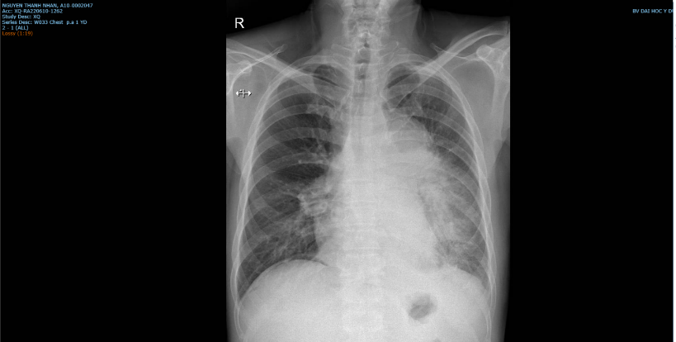

Hành chính: 10/6/2022

Kĩ thuật: Đứng PA, cân đối, hít đủ sâu ( 9 cung sườn sau), tia cứng

Tổn thương:

Khối mờ đồng nhất, giới hạn rõ ở cạnh quai ĐMC, bờ trơn láng, không có mức nước hơi, không xóa bờ tim, đẩy khí quản lệch phải nghĩ nhiều u trung thất

Đám mờ không đồng nhất, giới hạn không rõ ở ½ dưới phổi T, xóa 1 phần bờ tim T, không có KPQĐ, không phản ứng màng phổi, không co kéo đẩy cấu trúc lân

Đám mờ không đồng nhất giới hạn rõ, ½ dưới trong phổi P, xóa mờ bờ tim P, không KPQD, không co kéo cấu trúc lân cận, không phản ứng màng phổi

Kết luận: U trung thất + tổn thương mô kẽ 2 bên đáy phổi

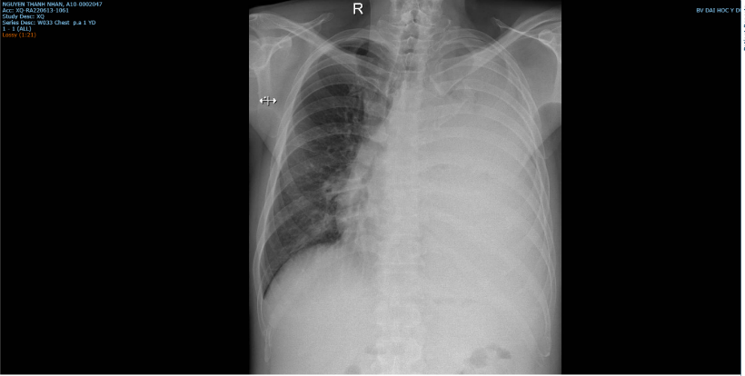

Hành chính: 13/6/2022

Kĩ thuật: tư thế đứng PA, hít đủ sâu ( 10 cung sườn sau), cân đối, tia cứng

Tổn thương:

Đám mờ đồng nhất toàn bộ phổi T, đẩy trung thất lệch P, không KPQD, xóa vòm hoành , bờ tim T nghĩ nhiếu TDMP Lượng nhiều

Tổn thương mô kẽ dạng lưới ở đáy phổi P

Kết luận: Tràn dịch màng phổi T lượng nhiều, đẩy trung thất sang P + tổn thương mô kẽ đáy phổi P

* 1. **Công thức máu:**

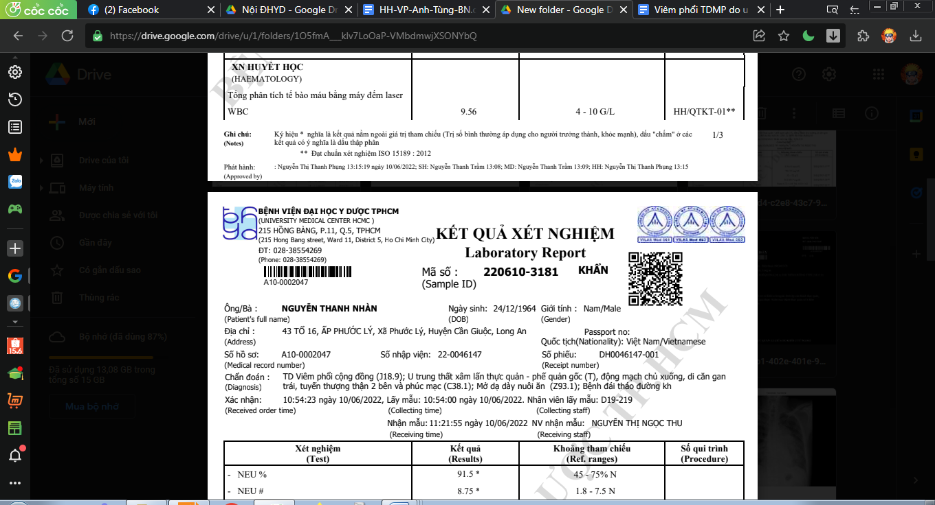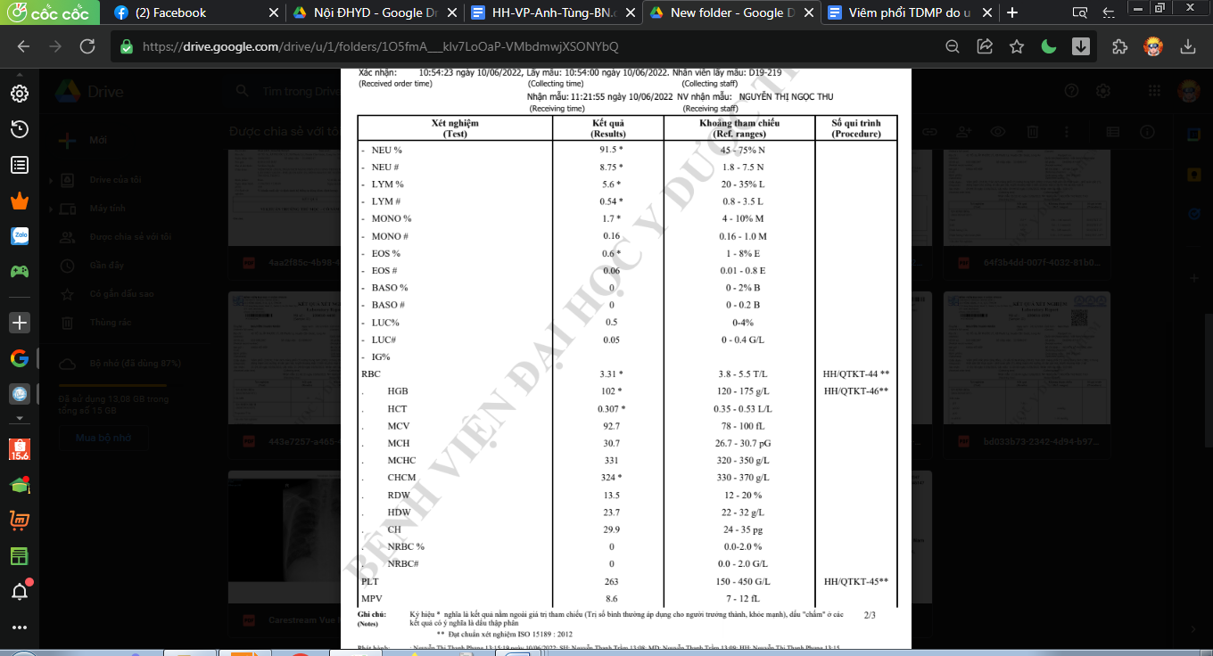

-Số lượng BC gần giới hạn trên, ưu thế Neutrophils

-Thiếu máu hồng cầu đẳng sắc đẳng bào nghĩ do u

-Tiểu cầu bình thường

* 1. **CRP, Pro-calcitonin (10/06/2022)**

CRP 432.4 mg/L tăng phù hợp lâm sàng nhiễm trùng

Pro-Calcitonin 43.6 ng/mL tăng phù hợp lâm sàng nhiễm trùng

=>Nhiễm trùng cấp tính do vi trùng (giúp loại trừ lao)

* 1. **Ion đồ:10/06/2022**

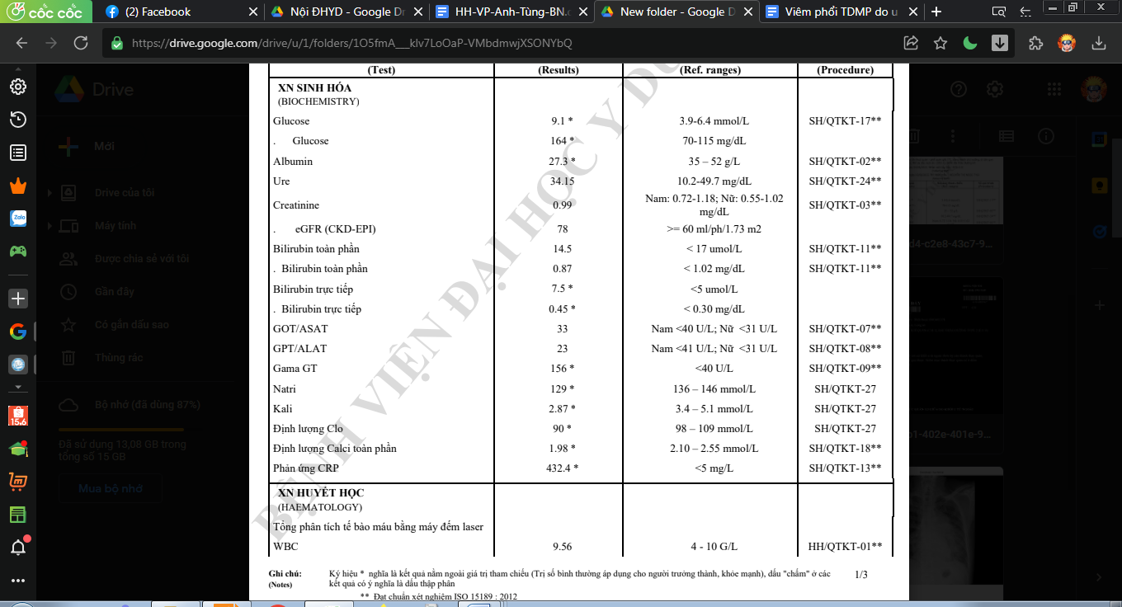

Hạ Na,Kali,Cl máu nghĩ do giảm nhập

Giảm albumin nghĩ do suy dinh dưỡng

Glucose tăng phù hợp tiền căn ĐTĐ

Chức năng gan, thận trong giới hạn bình thường

* 1. **Khí máu động mạch (10/06/2022)**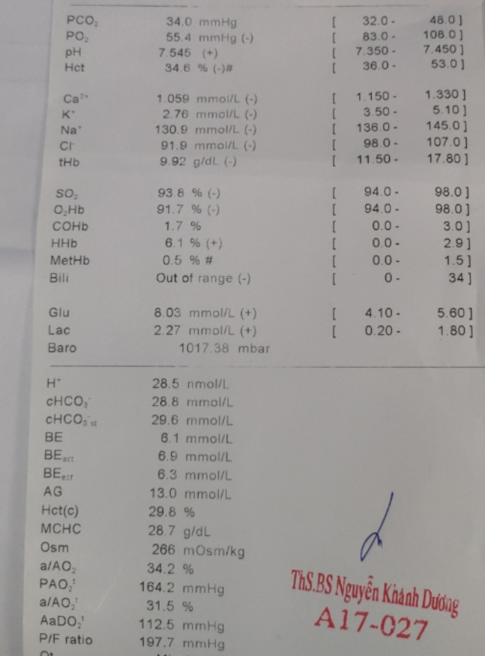

Giảm oxy máu chưa bù trừ đủ

P/F = 197.7 < 200 => ARDS

Kiềm chuyển hóa + Kiềm hô hấp

Kiềm chuyển hóa: nghĩ do hạ Kali máu

Kiềm hô hấp: nhiễm trùng

* 1. **Phân tích dịch màng phổi:**

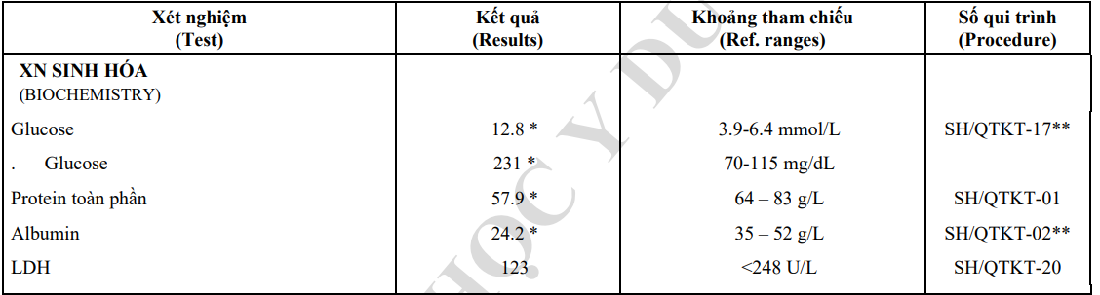

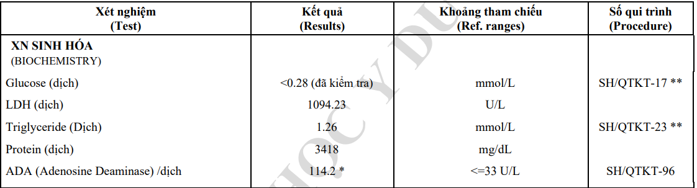

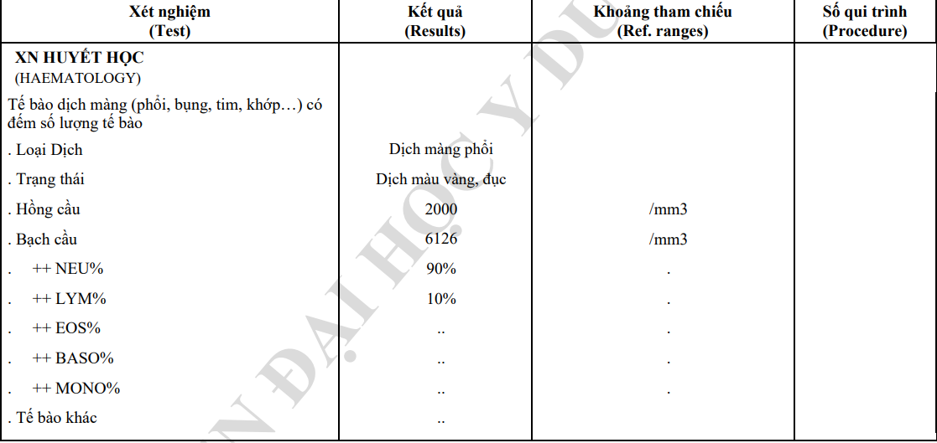

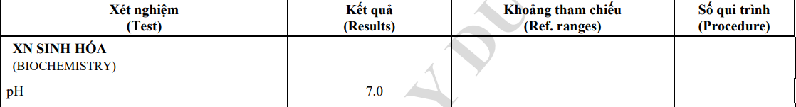

Đại thể: Dịch vàng đục nghĩ nhiều đến nguyên nhân nhiễm trùng

Tiêu chuẩn Light:

LDH dịch > 2/3 giới hạn trên

Pro DMP/ Pro HT = 34.18/58 =0.7 > 0.5

LDH DMP/ LDH HT= 1094/123= 8.8 > 0.6

Thỏa 3/1 tiêu chuẩn Light=> Dịch tiết

Thành phần tế bào:

+HC 2000 nghĩ nhiều ác tính, lao

+BC 6126, neu 90% => TDMP cận viêm phổi

+Không gặp các tế bào khác

ADA 114 => Lao, tràn mủ màng phổi, ác tính

pH = 7.0 => ác tính, tràn mủ màng phổi

Glucose = 0.28 mmol/L => ác tính, mủ màng phổi

Kết luận: TDMP lượng nhiều dịch tiết nghĩ nhiều do nguyên nhân ác tính có bội nhiễm

* 1. **Vi sinh:**

AFB đàm(-): không quan sát thấy hình ảnh AFB

Cấy đàm: vi khuẩn thường trú mọc- có nấm hạt men

1. **Chẩn đoán xác định**

Viêm phổi cộng đồng có yếu tố đa kháng biến chứng suy hô hấp cấp, TDMP trái lượng nhiều- hạ kali máu do giảm nhập- u trung thất xâm lấn thực quản - phế quản gốc T, động mạch chủ xuống, di căn gan T, tuyến thượng thận 2 bên và phúc mạc, mở dạ dày nuôi ăn- ĐTĐ type 2

1. **Điều trị**
2. Mục tiêu điều trị:

Kháng sinh: phổ rộng

Giảm triệu chứng

Chăm sóc giảm nhẹ

Điều trị bệnh nền

1. Điều trị cụ thể

Toa thuốc nội viện

* Meropenem 1g 1 lọ x 3 pha NaCl 0,9% 100ml 1 túi x 3 truyền TM Sáng,Chiều,Tối 20 giọt/phút
* Levofloxacin 750mg/150ml 1 túi x 1 truyền TM Trưa 30 giọt/phút
* Recombinant human insulin (Scilin M30 (30/70) 100IU/ml 10ml), 0.03 LọIU x 2 tiêm dưới da trước ăn 30p (Sáng: 14 UI - Chiều: 08 UI )
* Acetylcystein (ACC 200mg),1 Gói x 3 uống, Sáng, Trưa, Chiều sau ăn
* Esomeprazol (Estor 40mg), 1 Viên x 1 uống, Sáng trước ăn 30 phút

**Y lệnh:**

Hút đàm

Tập vật lý trị liệu

Thở oxy canula 6l/p

Theo dõi xuất nhập 24 giờ

Dẫn lưu dịch màng phổi

Bù nước điện giải

Bù dinh dưỡng

Hội chẩn ung bướu, chăm sóc giảm nhẹ khi viêm phổi ổn

1. **Tiên lượng:** xấu